### Ô Notre-Dame de la Joie

Tradition de Pontivy.

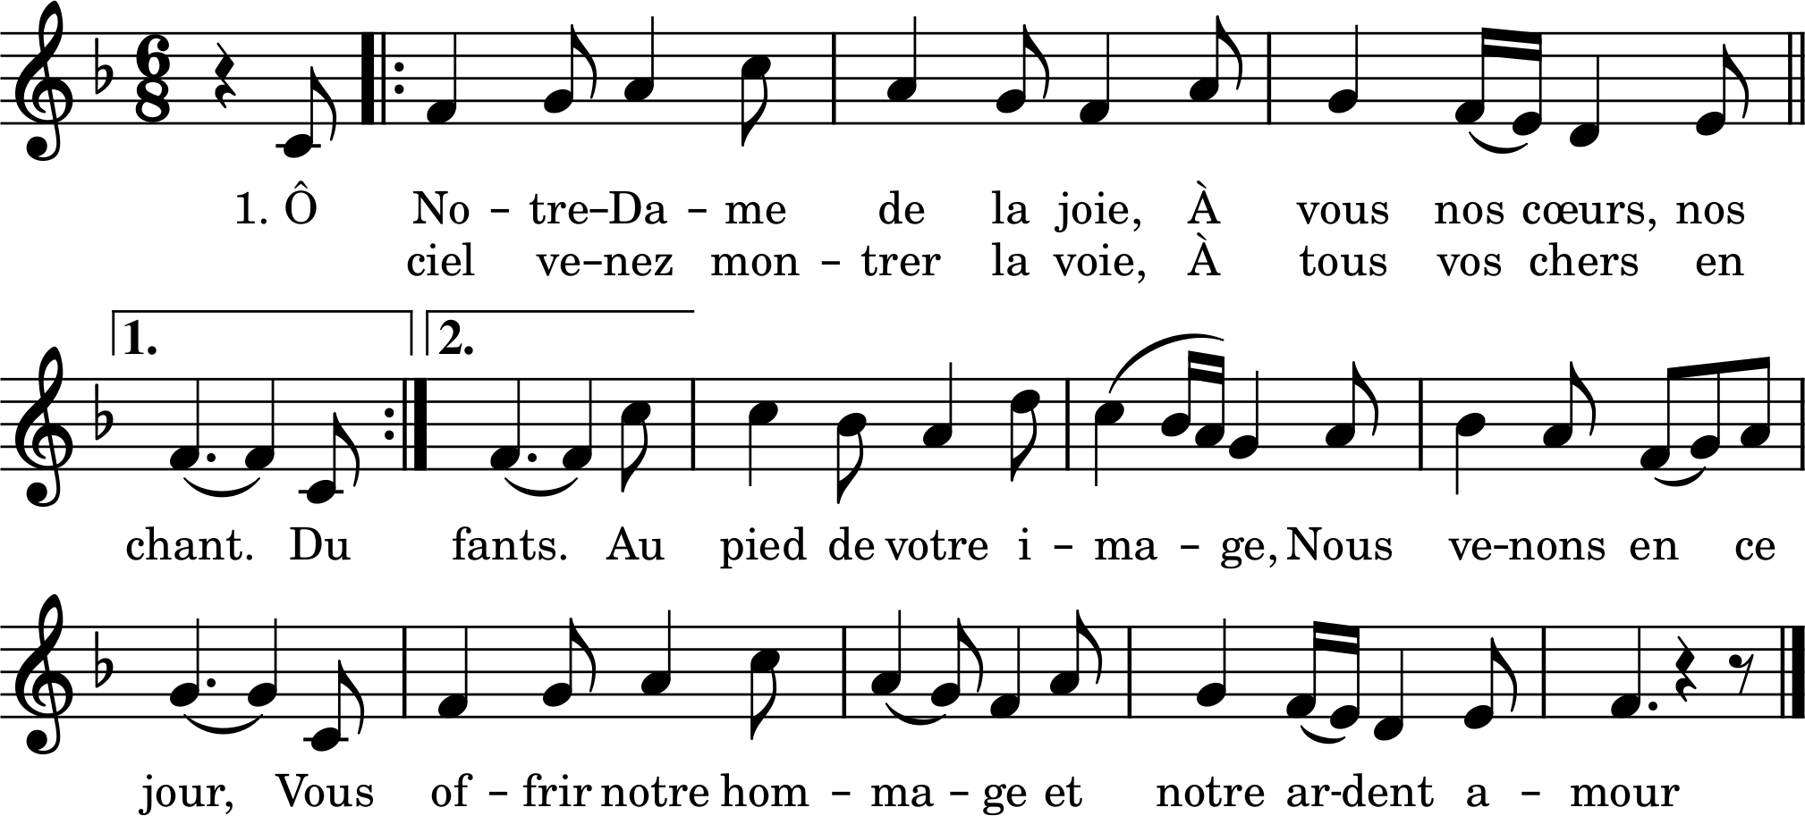

1. Ô Notre-Dame de la joie,

À vous nos cœurs, nos chants !

Du ciel venez montrer la voie

À tous vos chers enfants.

Au pied de votre image,

Nous venons en ce jour

Vous offrir notre hommage

Et notre ardent amour.

2. Vous êtes toute belle

Dès le premier instant.

La tache originelle,

Le souffle de Satan,

Jamais de votre vie

N’altérèrent la splendeur.

Oh quel bonheur, Marie,

Toujours Dieu seul au cœur !

3. De nous sauver, c’est l’heure !

Un jour à Nazareth,

En votre humble demeure

De Dieu l’ange apparaît :

« Réjouis-toi, Bénie !

De toi, le Saint-Esprit

Produit le fruit de vie ;

Engendre Jésus-Christ. »

4. En crèche, un lange voile

Ô Mère, votre agneau.

Au ciel reluit l’étoile,

Signal du roi nouveau.

Courez, bergers et mages,

Joyeux, jusqu’à l’abri

Où guette vos hommages

Votre sauveur, le Christ.